Отчёт по лабораторной работе №4

Администрирование локальных сетей

Бансимба Клодели Дьегра, НПИбд-02-22

Содержание

Список иллюстраций

Список таблиц

# 1 Цель работы

Провести подготовительную работу по первоначальной настройке коммутаторов сети.

# 2 Выполнение лабораторной работы

Создадим новый проект с названием lab_PT-04.pkt (рис. fig. 1).

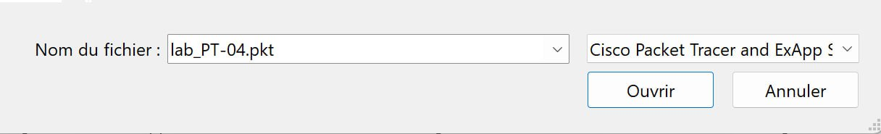

Рис. 1: новый проект

В логической рабочей области Packet Tracer разместим коммутаторы и оконечные устройства согласно схеме сети L1 (схема приведена в лабораторной работе) и соединим их через соответствующие интерфейсы (рис. fig. 2).

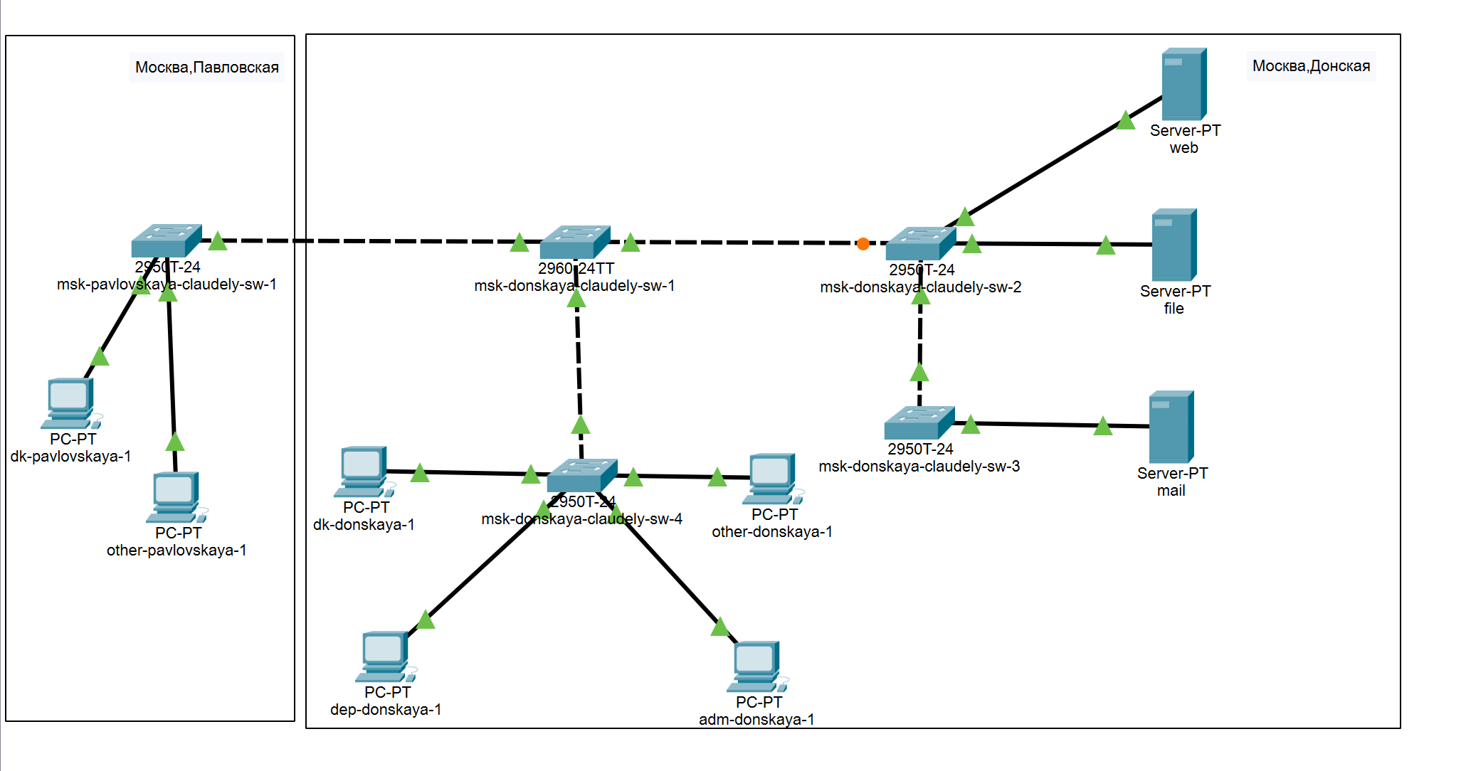

Рис. 2: Размещение коммутаторов и оконченных устройств согласно схеме сети L1.

устройств согласно схеме сети L1. Используя типовую конфигурацию коммутатора, настроем все коммутаторы, изменяя название устройства и его IP-адрес согласно плану IP (рис. fig. 3).

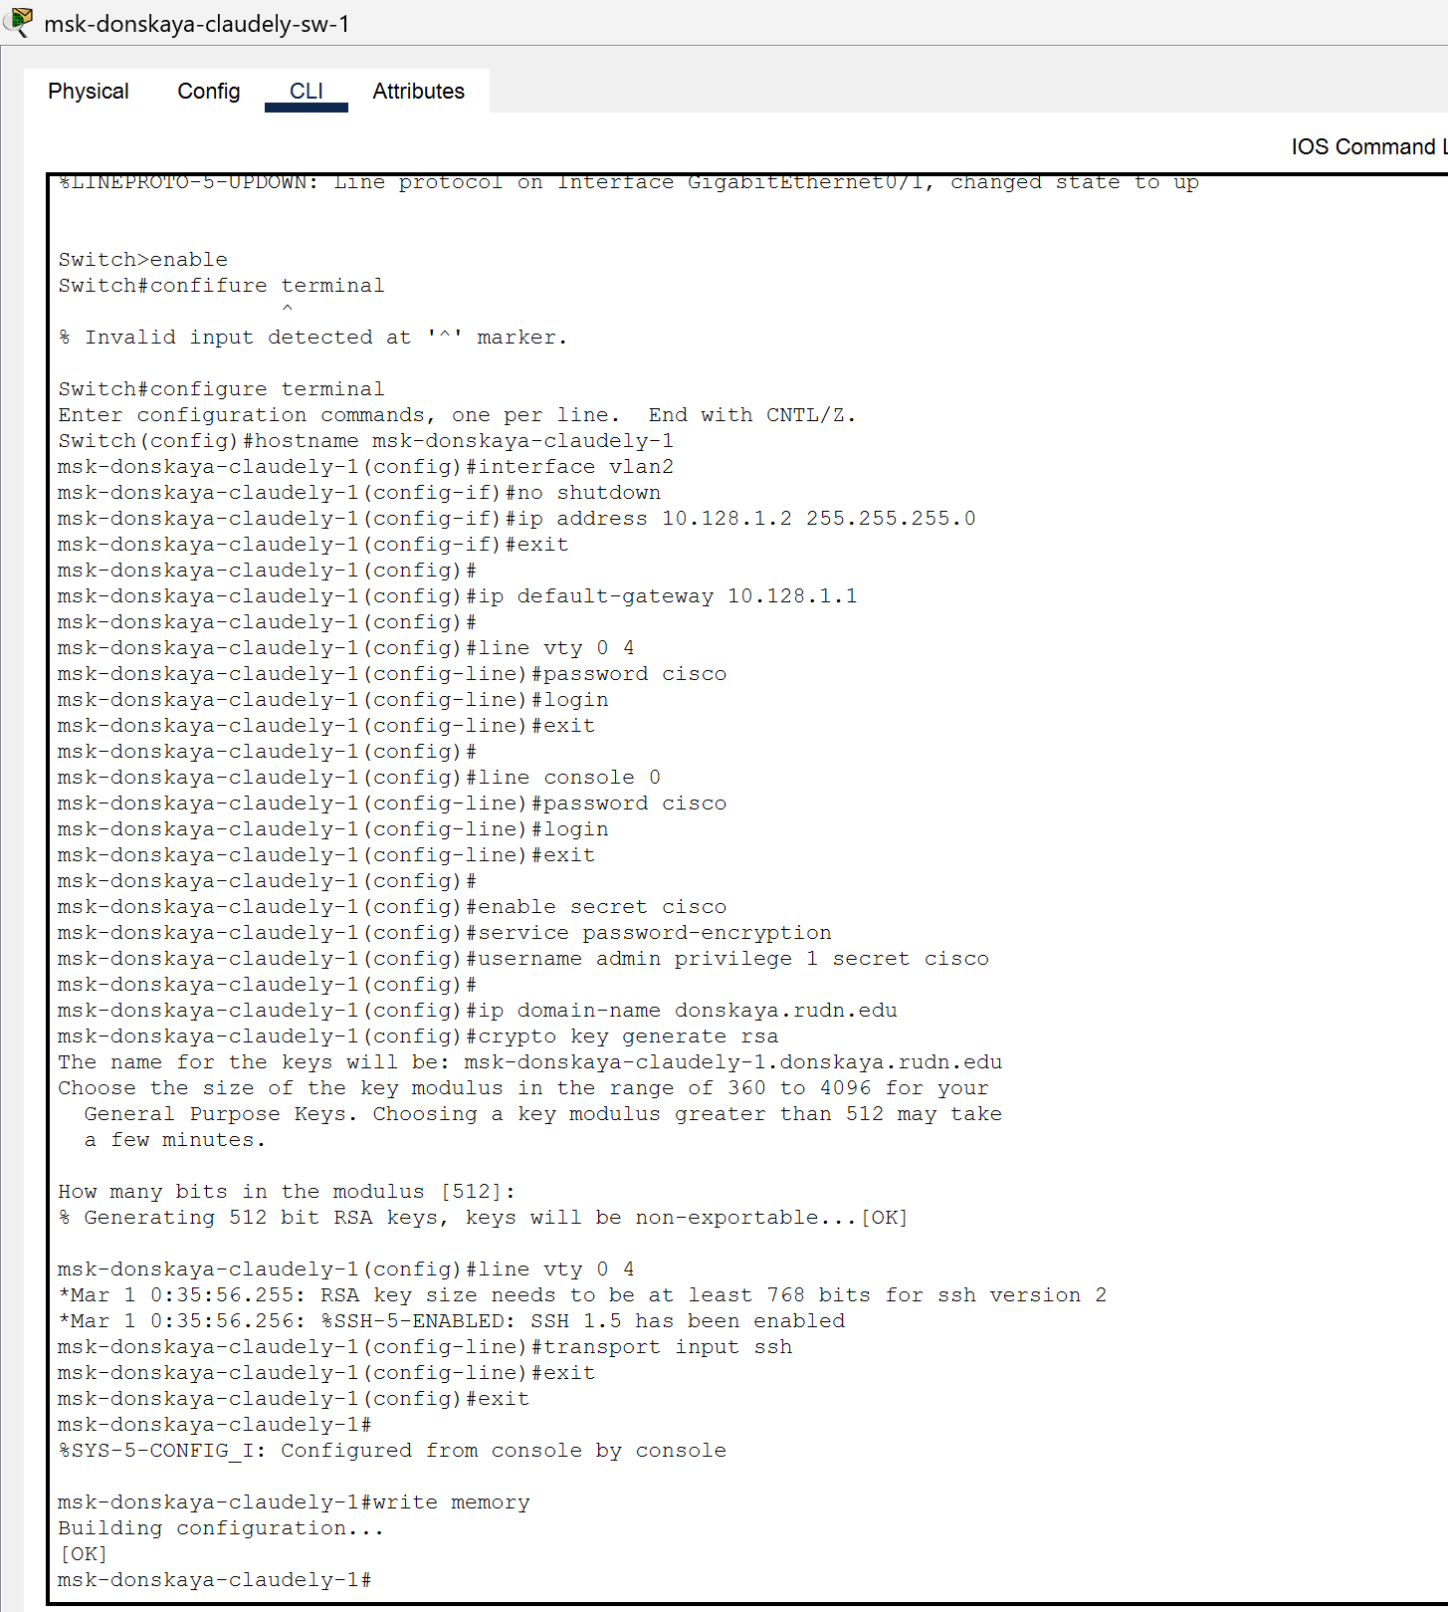

Рис. 3: Настройка коммутатора msk-donskaya-claudely-sw-1, используя типовую конфигурацию.

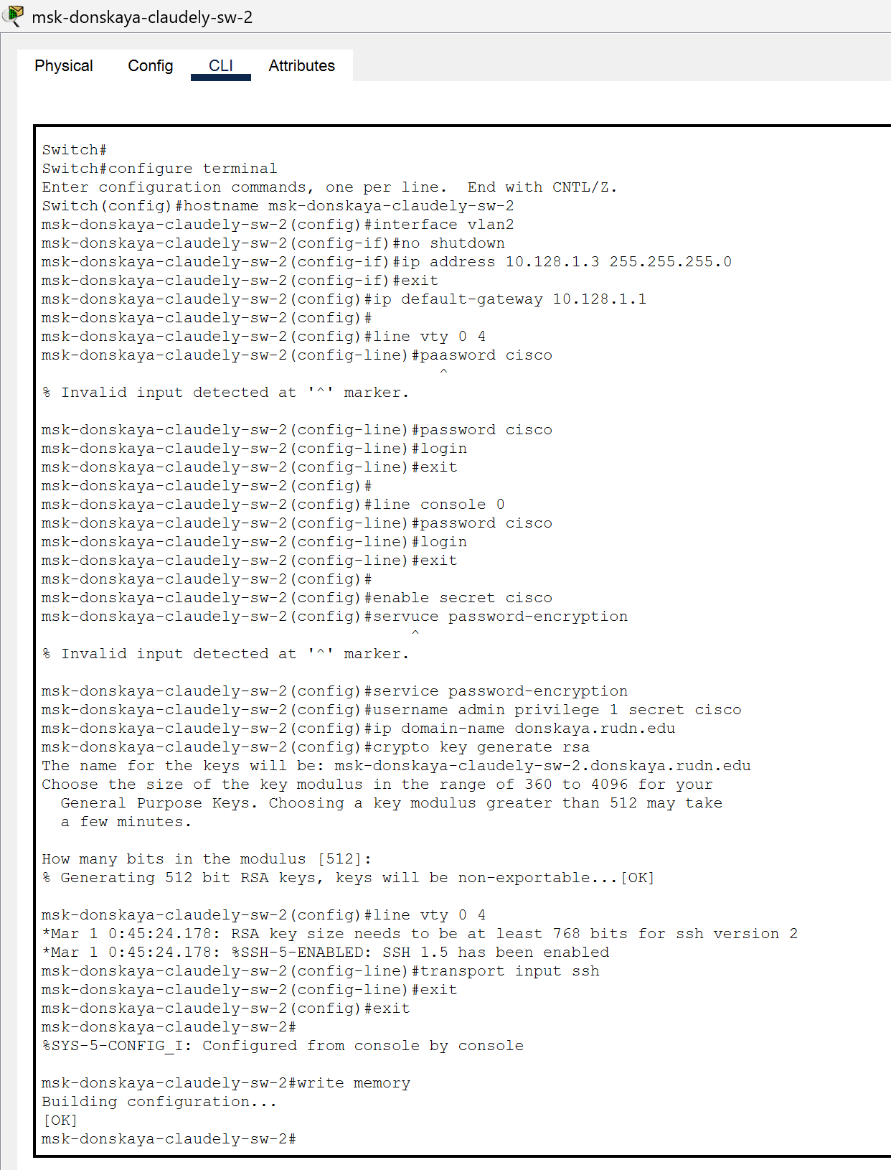

Рис. 4: Настройка коммутатора msk-donskaya-claudely-sw-2, используя типовую конфигурацию.

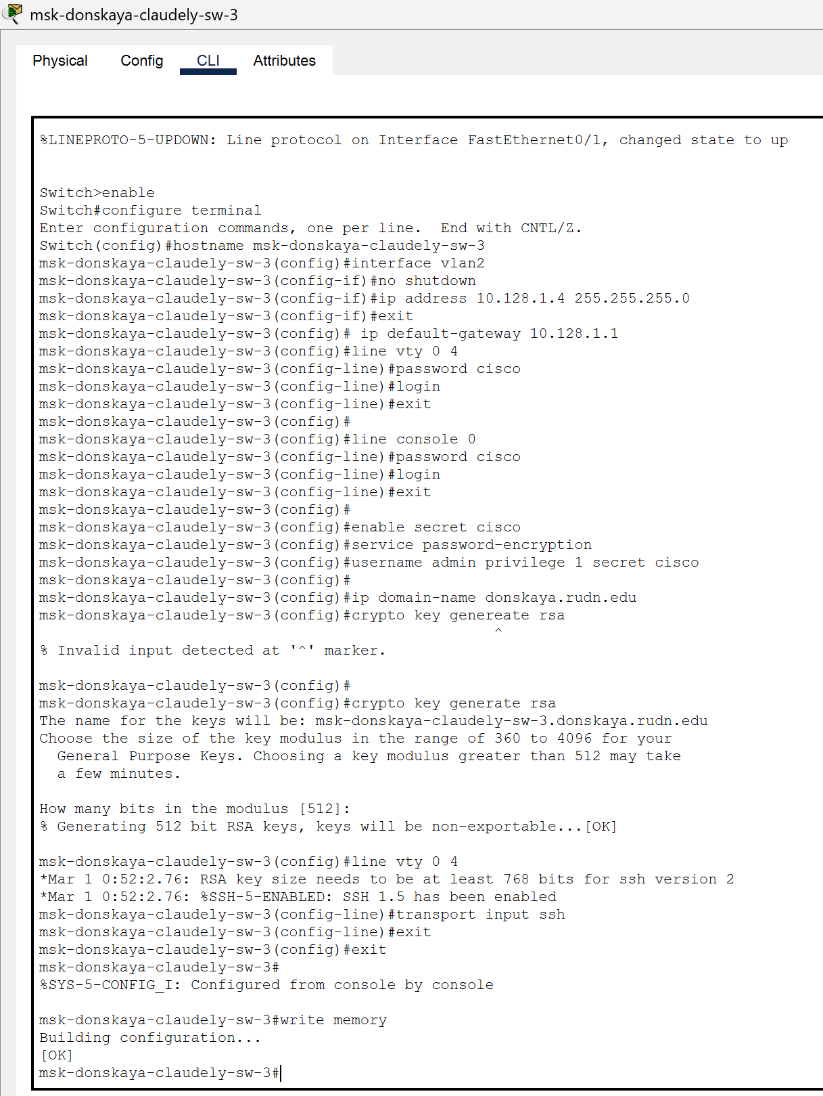

Рис. 5: Настройка коммутатора msk-donskaya-claudely-sw-3, используя типовую конфигурацию.

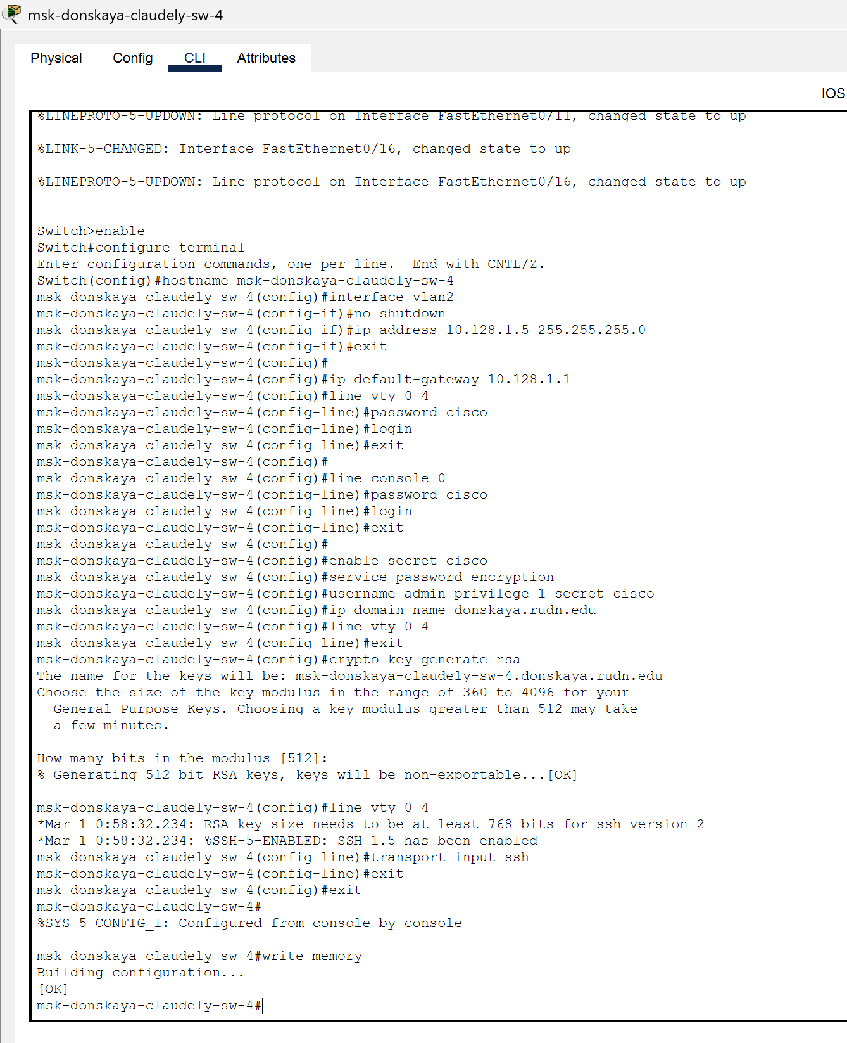

Рис. 6: Настройка коммутатора msk-donskaya-claudely-sw-4, используя типовую конфигурацию.

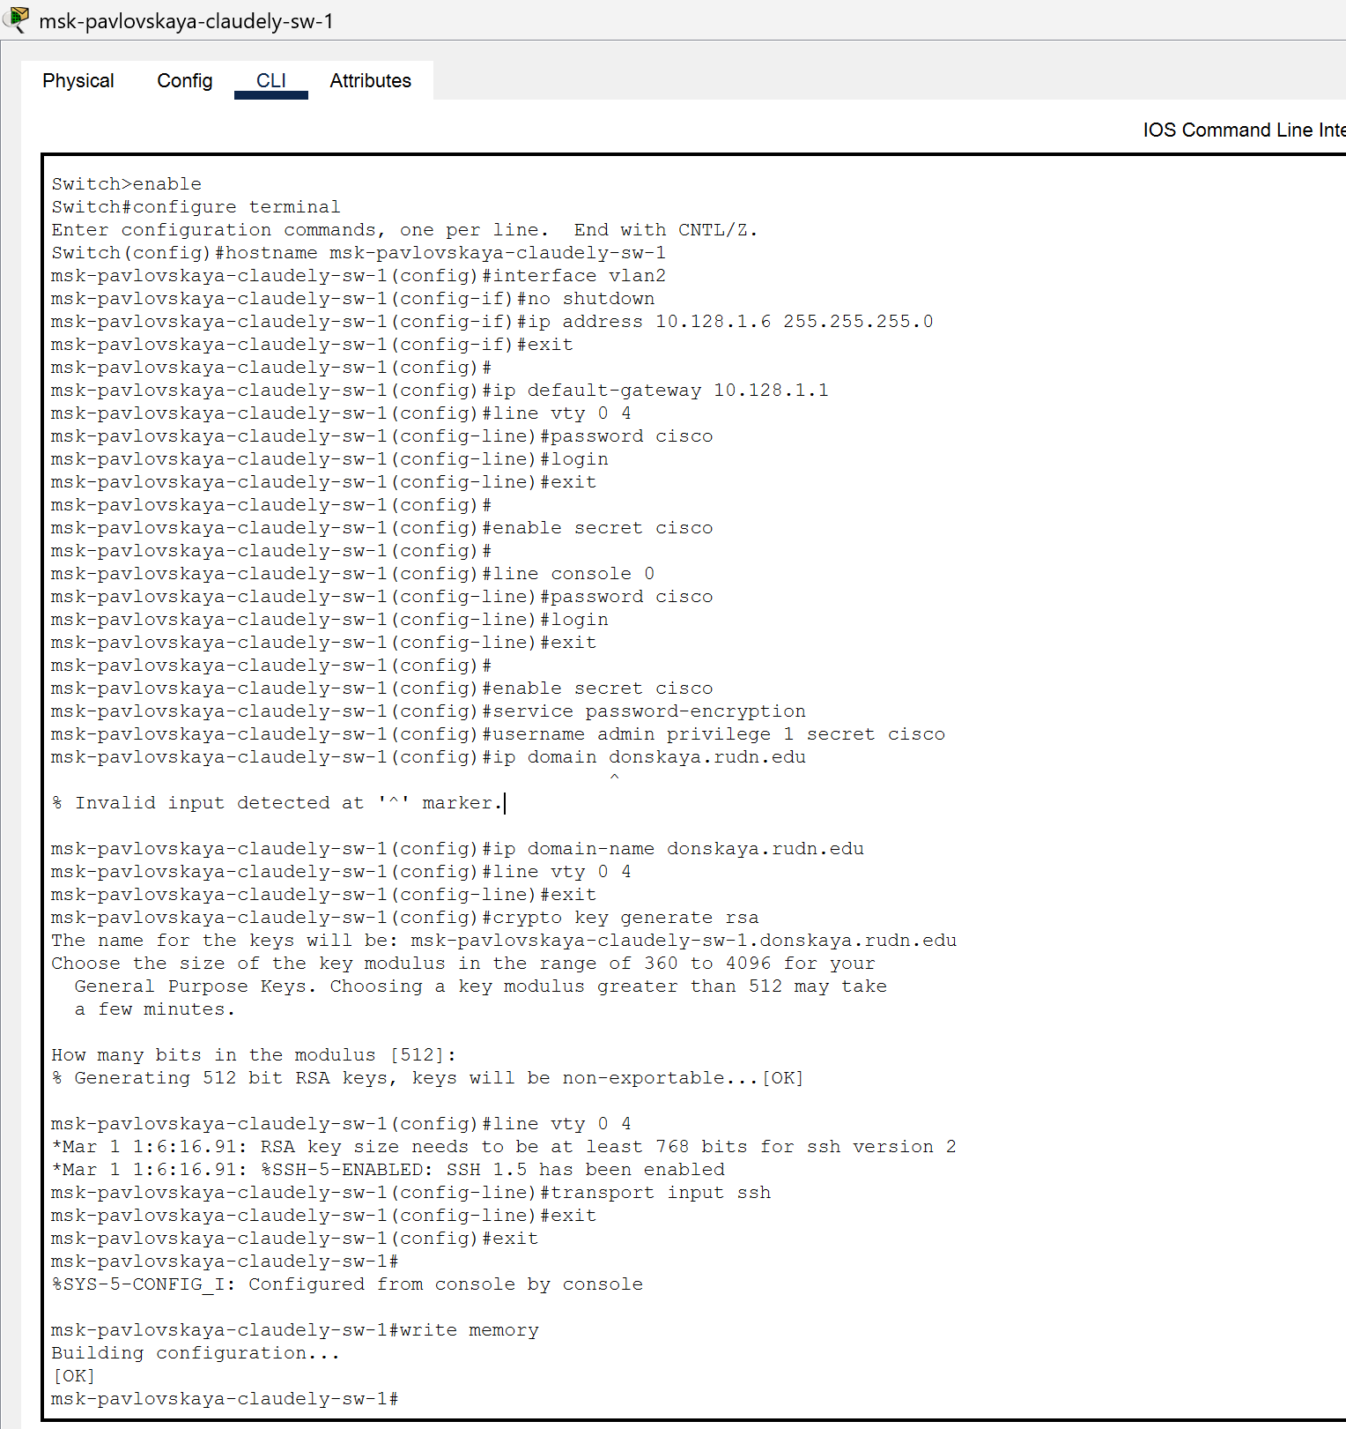

Рис. 7: Настройка коммутатора msk-pavlovskaya-claudely-sw-1, используя типовую конфигурацию.

# 3 Выводы

В ходе выполнения лабораторной работы мы научились проводить подготовительную работу по первоначальной настройке коммутаторов сети.

# 4 Ответы на контрольные вопросы:

1. При помощи каких команд можно посмотреть конфигурацию сетевого оборудования? - show running-config
2. При помощи каких команд можно посмотреть стартовый конфигурационный файл оборудования? - show startup-config
3. При помощи каких команд можно экспортировать конфигурационный файл оборудования? - copy running-config startup-config/copy running-config flash
4. При помощи каких команд можно импортировать конфигурационный файл оборудования? - copy startup-config running-config

# Список литературы